**Гра з інформатики "Доміно"**

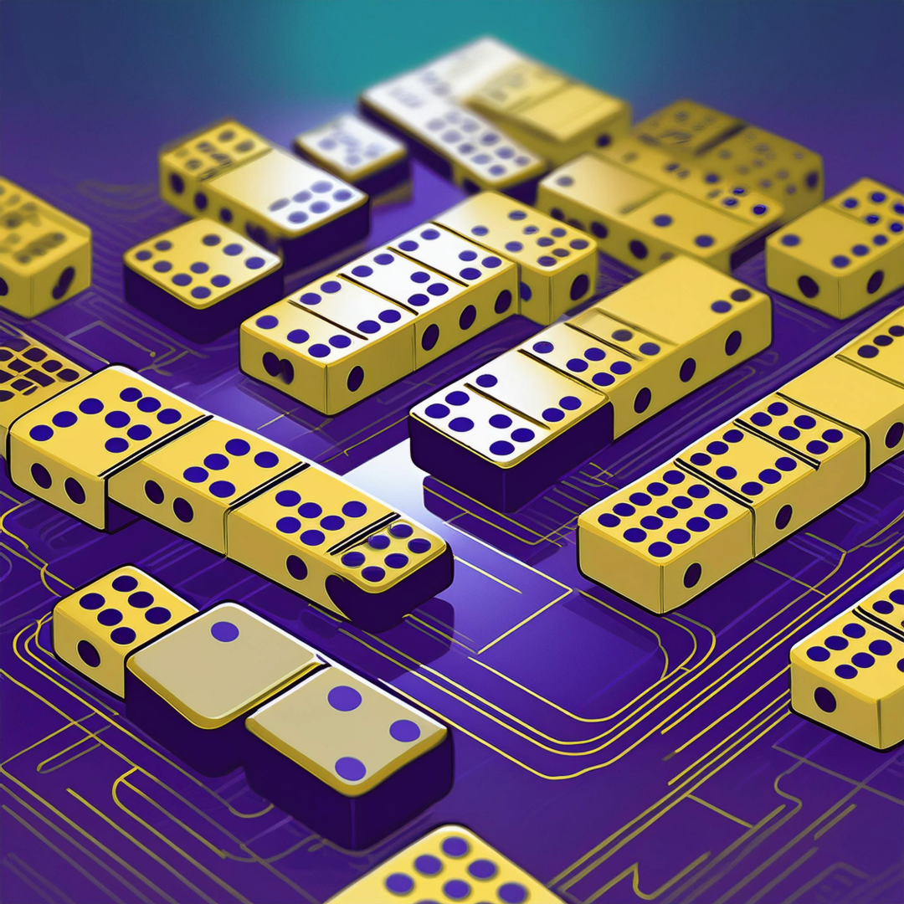

**Гра "Доміно" з інформатики на тему:**

**"Складові комп’ютера, їх призначення. Пристрої введення та виведення даних. Пристрої опрацювання та збереження даних. Операційна система"**

**для учнів 5 класів**

**Гра "Доміно"** є чудовим інструментом для закріплення знань учнів 5 класу з основних складових комп'ютера та їхніх функцій. Вона поєднує в собі елементи гри та навчання, що робить процес вивчення інформатики цікавішим та ефективнішим.

**Використання гри на уроках**

Гру можна використовувати на уроках, перервах, виховній і позаурочній роботі. Вчитель роздає фішки учням і пояснює правила гри. Гра може бути індивідуальною або груповою, залежно від кількості учнів.

**Ціль гри:**

Викласти всі фішки, з'єднуючи їх за запитаннями та відповідями.

**Правила гри:**

1. Розділіть фішки між учнями.
2. Гру починає учень, який володіє фішкою із словом **"ПОЧАТОК".**
3. На цій же фішці є запитання, і діти шукають у себе фішку із відповіддю на це запитання.
4. Таким чином, останньою фішкою повинна бути **"ФІНІШ".**
5. Якщо фішку **"ФІНІШ"** покладено на стіл, а ще є інші фішки, значить допущено помилку. Шукаємо помилку, виправляємо, завершуємо доміно.
6. Гра завершена, якщо покладено останню фішку **"ФІНІШ",** і більше немає жодної фішки.

**Набір фішок з теми:** «Складові комп’ютера, їх призначення. Пристрої введення та виведення даних. Пристрої опрацювання та збереження даних. Операційна система»

1. **ПОЧАТОК** | Пристрій для виведення даних на папір – це?
2. Принтер | Пристроєм збереження даних є ?
3. Флеш-накопичувач| Як називається пристрій для керування роботою комп’ютера та опрацювання даних?
4. Процесор | Пристрій для виведення звукових даних?
5. Колонки | Пристрій для введення звукових даних?
6. Мікрофон | Пристрій для введення відеоданих?
7. Вебкамера | Пристрій виведення графічних даних. Один із складових комп’ютера.
8. Монітор | Є основним пристроєм введення, який дозволяє користувачеві взаємодіяти з комп'ютером за допомогою курсору.
9. Миша | Пристрій для введення числових та текстових даних?
10. Клавіатура | Набір програм, який забезпечує управління роботою комп'ютера, називають?
11. Операційна система | Посилання на інший об’єкт на цьому самому комп’ютері або в мережі?
12. Ярлик | **ФІНІШ**

Доміно

**Пристрій для виведення даних**

**на папір – це?**

**ПОЧАТОК**



**Пристроєм збереження даних є ?**

**Принтер**

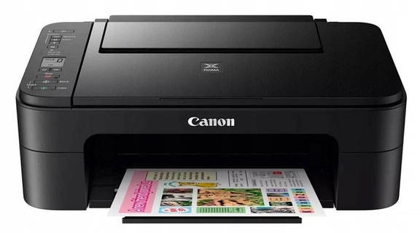

**Флеш-накопичувач** 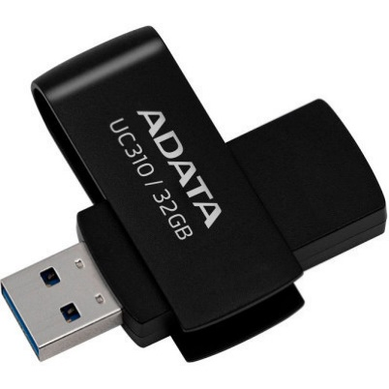

**Як називається пристрій для керування роботою комп’ютера та опрацювання даних?**

**Процесор**

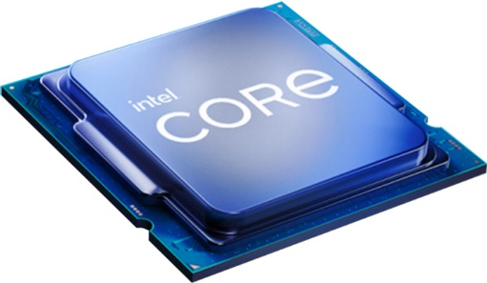

**Пристрій для виведення звукових даних?**

**Пристрій для введення звукових даних?**

**Колонки** 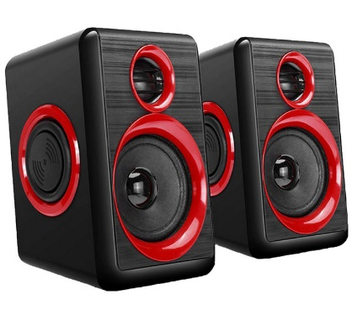

**Мікрофон** 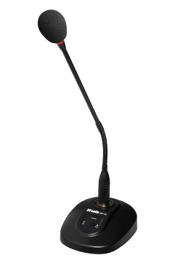

**Пристрій для введення відеоданих?**

**Колонки** 

**Пристрій для введення звукових даних?**

**Пристрій виведення графічних даних? Один із складових комп’ютера.**

**Вебкамера** 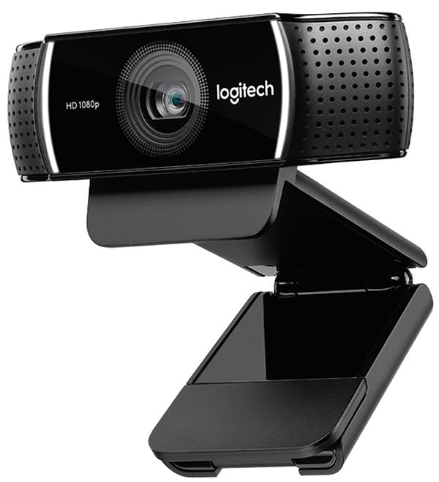

**Монітор**

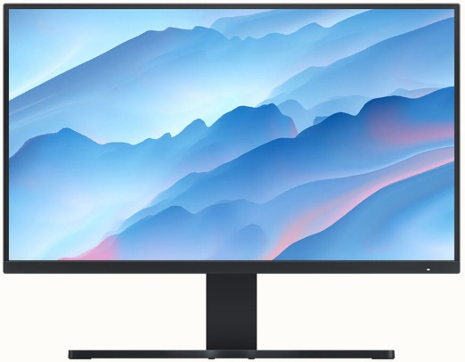

**Є основним пристроєм введення, який дозволяє користувачеві взаємодіяти з комп'ютером за допомогою курсору.**

**Миша**



**Пристрій для введення числових та текстових даних?**

**Клавіатура**



**Набір програм, який забезпечує управління роботою комп'ютера, називають?**

**Посилання на інший об’єкт на цьому самому комп’ютері або в мережі?**

**Операційна система**

**Ярлик**



**ФІНІШ**

